ΕΡΓΑΣΤΗΡΙΟ  ΣΥΣΤΗΜΑΤΩΝ ΑΥΤΟΜΑΤΟΥ ΕΛΕΓΧΟΥ |  | ΒΑΘΜΟΣ
ΟΝΟΜΑΤΕΠΩΝΥΜΟ:
ΕΤΟΣ:
ΑΡ. ΜΗΤΡΩΟΥ:
ΟΜΑΔΑ:
ΗΜΕΡΟΜΗΝΙΑ:

ΘΕΜΑ: ΑΥΤΟΜΑΤΟΣ ΕΛΕΓΧΟΣ ΔΙΕΡΓΑΣΙΑΣ ΜΕ ΤΗΝ ΧΡΗΣΗ ΜΟΝΑΔΑΣ ΕΛΕΓΧΟΥ ΤΡΙΩΝ ΟΡΩΝ

ΣΥΣΤΗΜΑ: ΚΛΕΙΣΤΟΥ ΒΡΟΓΧΟΥ
ΕΙΣΟΔΟΣ: ΤΕΤΡΑΓΩΝΙΚΟΣ ΠΑΛΜΟΣ

ΕΙΣΑΓΩΓΗ

Στην παρούσα εργαστηριακή άσκηση θα μελετηθεί η απόκριση ενός συστήματος αυτομάτου ελέγχου μιας διαδικασίας τήξεως μετάλλων σε ηλεκτρική κάμινο. Η μελέτη θα γίνει στο ανάλογο σύστημα αυτής της διαδικασίας το οποίο είναι προσομοιωμένο στην συσκευή PCS-327. Στην συσκευή αυτή υπάρχει η προσομοιωμένη διαδικασία στη θέση PROCESS και η μονάδα ελέγχου τριών όρων.

Τα σύστημα τήξεως των μετάλλων με όλους τους επί μέρους φυσικούς μηχανισμούς που το αποτελούν, έχει αντικατασταθεί, με την βοήθεια της συνάρτησης μεταφοράς από ένα απλό ηλεκτρονικό κύκλωμα. Το σημαντικό κέρδος στην προσομοίωση είναι ότι ο ερευνητής μπορεί να κάνει τις μελέτες του στο προσομοιωμένο σύστημα αντί στο πραγματικό. Έτσι χωρίς να κινδυνεύουν τίποτε άλλο εκτός από μερικά ηλεκτρονικά εξαρτήματα, το προσομοιωμένο σύστημα μπορεί άφοβα να βρίσκεται σε αστάθεια, κρίσιμη ευστάθεια ή πλήρη ευστάθεια για οποιαδήποτε χρονική περίοδο.

Για την εύρεση των τιμών των τριών όρων (ώστε το σύστημα να είναι ευσταθές) που είναι:
- Kp (αναλογικός),
- Ti (ολοκλήρωσης) και
- Td (διαφόρισης)
έχουν αναπτυχθεί δύο εμπειρικές μέθοδοι ρύθμισης που βασίζονται στην περίοδο ταλάντωσης του συστήματος και στις τιμές των όρων που το σύστημα βρίσκεται σε ταλαντώσεις. Αυτά τα δύο είναι χαρακτηριστικές ιδιότητες του κάθε συστήματος. Οι εμπειρικές αυτές μέθοδοι είναι:
- του ZEIGLER AND NICHOLS και
- του ATTKINSON.

Στην άσκηση θα χρησιμοποιηθεί η μέθοδος του ZEIGLER AND NICHOLS.

Η επιθυμητή λειτουργία του συστήματος είναι εκείνη κατά την οποία η έξοδος ακολουθεί πιστά και γρήγορα την κυματομορφή της εισόδου.
Δηλαδή όταν ο παλμός στην είσοδο γίνει 5 Volts θα πρέπει και η έξοδος να φθάσει στο ίδιο ύψος χωρίς ιδιαίτερη καθυστέρηση και (αν είναι δυνατόν) χωρίς ταλαντώσεις ή υπερυψώσεις κατά την διάρκεια της μεταβατικής κατάστασης.

Αντικειμενικός σκοπός αυτής της άσκησης είναι να διαπιστωθεί η επίδραση των τριών όρων κάθε ενός ξεχωριστά και κατόπιν όλων μαζί στην λειτουργία του συστήματος και να προσδιορισθούν οι τιμές των τριών όρων ώστε το σύστημα να είναι ευσταθές και σε ικανοποιητική λειτουργία από άποψη πιστότητας και ταχύτητας.

ΔΙΑΔΙΚΑΣΙΑ:

- Κάντε τις συνδέσεις στον πίνακα της μονάδας PCS-327 όπως φαίνονται στο σχήμα 12.
- Βάλτε όλους τους διακόπτες και τα ποτενσιόμετρα όπως φαίνονται στο σχήμα 12.
- Συνδέστε στην είσοδο του προσομοιωτή ένα σήμα τετραγωνικού παλμού ύψους 5 Volts. Το σήμα αυτό θα το πάρετε από γεννήτρια που είναι ρυθμισμένη σε συχνότητα 1 Hz και από την έξοδό της TTL.
- Συνδέστε το ένα κανάλι παλμογράφου στο σήμα εισόδου και το άλλο κανάλι στην έξοδο του συστήματος (MEASURED VALUE).
- Ρυθμίστε τις θέσεις των κυματομορφών στον παλμογράφο έτσι ώστε τα κάτω ίχνη των κυματομορφών να συμπίπτουν. Αυτό γίνεται για να διαπιστώνουμε με ευκολία την διαφορά της τιμής της εξόδου από αυτήν της εισόδου. Χρησιμοποιήστε τα ρυθμιστικά Position του παλμογράφου για κάθε ίχνος.
- Επαναλάβατε το βήμα 4 για τιμές της αναλογικής περιοχής ίσες με 50% και 5% και σχεδιάστε τις κυματομορφές που παρατηρείτε στις περιπτώσεις αυτές. Γράψτε ποια είναι η διαφορά στην κυματομορφή της εξόδου στις δύο περιπτώσεις.
- Κάντε τις συνδέσεις στον πίνακα της μονάδας όπως φαίνονται στο σχήμα 13.
- Βάλτε όλους τους διακόπτες και τα ποτενσιόμετρα όπως φαίνονται στο σχήμα 13.
- Σημειώστε τι είδους μονάδα ελέγχου έχετε (από το ποιους όρους χρησιμοποιείτε).

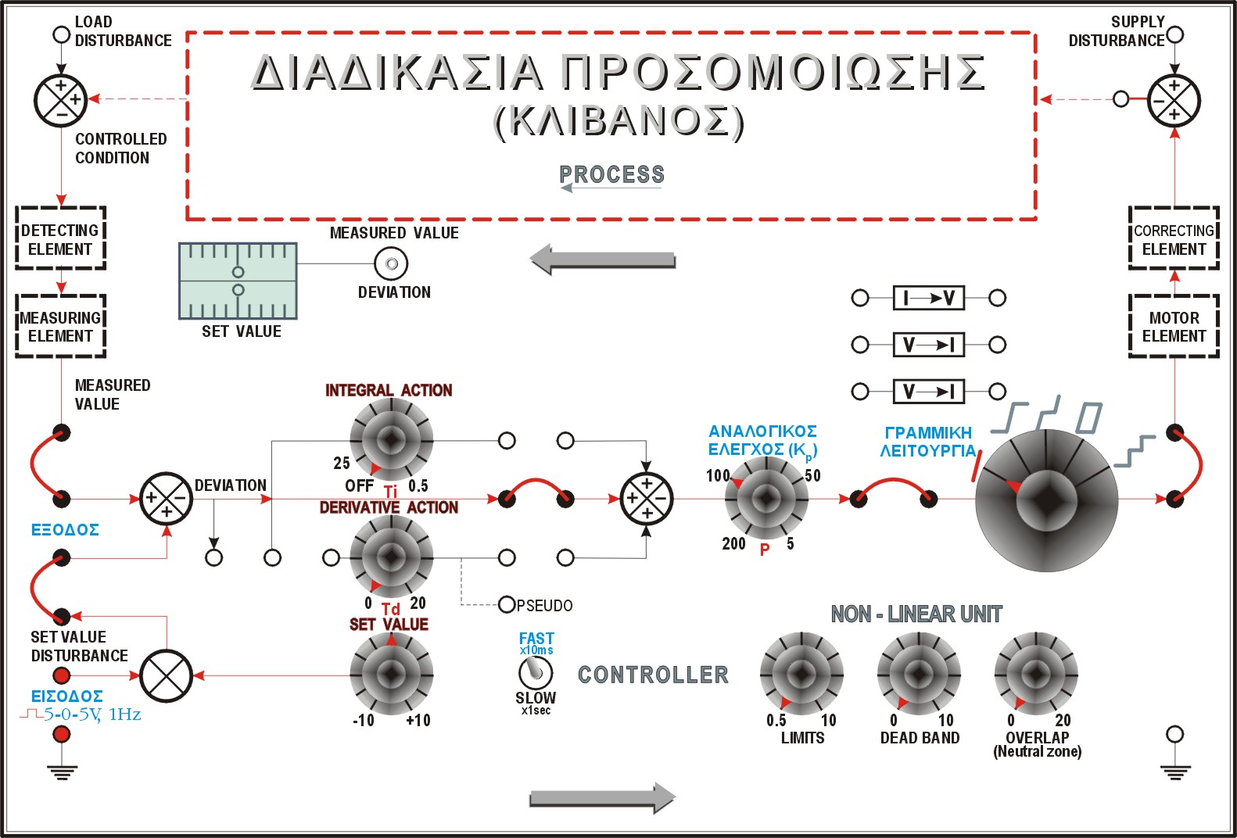
Σχήμα 12

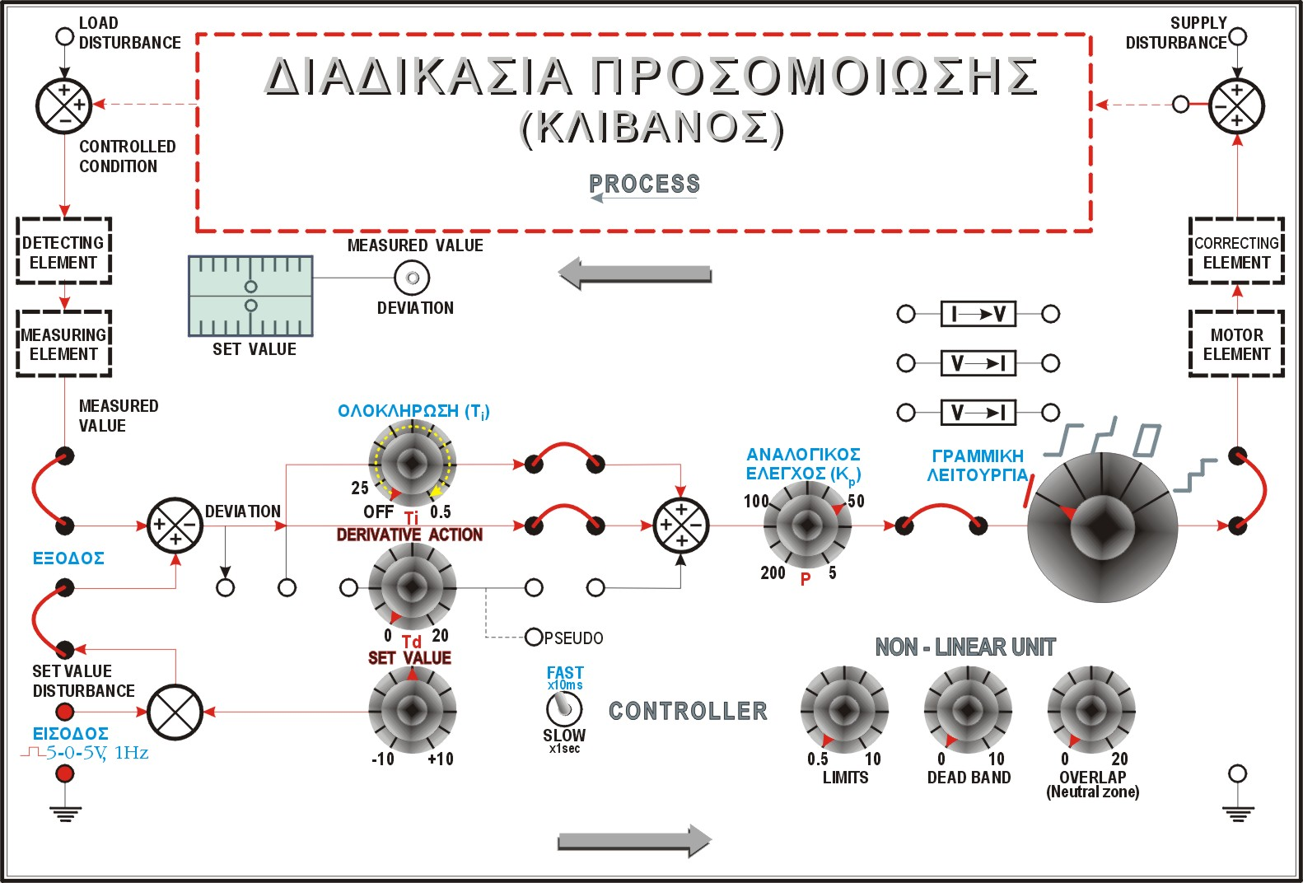

Σχήμα 13

- Εφαρμόστε τετραγωνική κυματομορφή στην είσοδο όπως και στο βήμα 3.
- Ρυθμίστε το ποτενσιόμετρο Ti προς τα δεξιά έως ότου το σύστημα πέσει σε αμείωτες ταλαντώσεις.
- Στρέψτε προς τα αριστερά το ποτενσιόμετρο Ti έως ότου παρατηρηθούν μειούμενες ταλαντώσεις.
- Ρυθμίστε το ποτενσιόμετρο του αναλογικού όρου στο 50%.
- Ρυθμίστε το ποτενσιόμετρο Ti έως ότου μειωθούν οι ταλαντώσεις.
- Από τους παραπάνω χειρισμούς γράψτε ποια είναι η συνδυασμένη επίδραση των δύο αυτών όρων στην συμπεριφορά του συστήματος.
- Ρυθμίστε το ποτενσιόμετρο P στην θέση 100%.
- Ρυθμίστε το ποτενσιόμετρο Ti έως ότου το σύστημα γίνει ασταθές και σημειώστε αυτήν την τιμή.
- Κάντε τις συνδέσεις στον πίνακα της μονάδας όπως φαίνονται στο σχήμα 14.

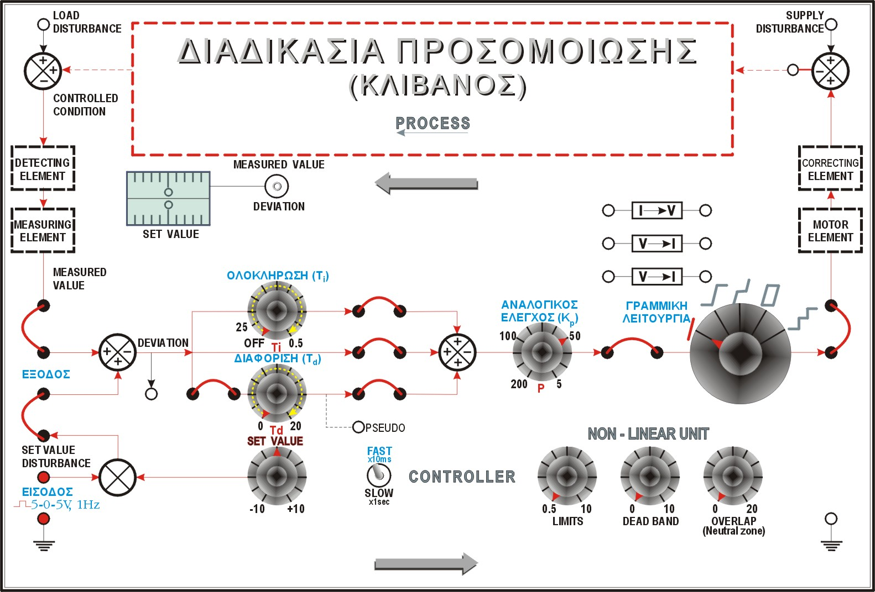
Σχήμα 14

- Τοποθετήστε όλους τους διακόπτες και τα ποτενσιόμετρα στις θέσεις που φαίνονται στο σχήμα 14.
- Σημειώστε τι είδους μονάδα ελέγχου πραγματοποιήσατε.
- Εφαρμόστε στην είσοδο τετραγωνικό παλμό όπως στο βήμα 3. Ρυθμίστε το Ti έτσι ώστε το σφάλμα στην μόνιμη κατάσταση να είναι μηδέν.
- Αυξήστε αργά την ποσότητα Td και παρατηρείστε τι επίδραση έχει στην απόκριση του συστήματος. Γράψτε τις παρατηρήσεις σας.
- Τοποθετήστε τα ποτενσιόμετρα των Ti και Td στην θέση OFF και 0 αντίστοιχα και το ποτενσιόμετρο P στην θέση 100%.
- Εφαρμόστε στην είσοδο του συστήματος τετραγωνικό παλμό όπως στο βήμα 3.
- Αρχίστε να ελαττώνετε αργά την αναλογική περιοχή έως ότου το σύστημα αρχίσει να ταλαντώνεται με αμείωτες ταλαντώσεις. Σημειώστε την τιμή του P σαν P0. Μετρήστε την περίοδο των ταλαντώσεων και σημειώστε την σαν T0.
- Ρυθμίστε τα ποτενσιόμετρα των τριών όρων στις παρακάτω τιμές: P=1.67P0 Ti=T0/2 και Td=T0/8.
- Αν οι παραπάνω τιμές είναι έξω από την περιοχή ρύθμισης των ποτενσιόμετρων, διαιρέστε τις τιμές με το 10.
- Παρατηρείστε στον παλμογράφο την απόκριση του συστήματος και σχεδιάστε την. Αυτή είναι η απόκριση που προέρχεται από την εφαρμογή της μεθόδου ZEIGLER AND NICHOLS.
- Αν το σήμα της εξόδου δεν ομοιάζει με τετραγωνικό παλμό ή έχει υπερυψώσεις, ρυθμίστε μικρομετρικά τα τρία ποτενσιόμετρα ώστε να βελτιώσετε την απόκριση όσο το δυνατόν περισσότερο. Επειδή η μέθοδος αυτή είναι εμπειρική δεν είναι δυνατόν να δίνει πάντα τις ακριβείς τιμές των τριών όρων και για τον λόγο αυτό χρειάζεται η μικρομετρική ρύθμιση. Απαντήστε εάν υπάρχει άλλος λόγος για τον οποίο προκύπτει διαφορετική ρύθμιση από την ιδανική και οφείλεται στην όλη διαδικασία ρύθμισης.
- Σχεδιάστε την βέλτιστη απόκριση του συστήματος που παρατηρήσατε στον παλμογράφο.
- Ανακεφαλαιώστε τις παρατηρήσεις και τα συμπεράσματά σας και γράψτε τα.

